Drukarka colop e-mark create i jej zastosowanie
Jakie zastosowanie w Twoim biurze znajdzie Drukarka colop e-mark create? Sprawdź w naszym artykule - zachęcamy do lektury.

Drukarka colop e-mark create - gdzie można ją wykorzystać?
Czym jest drukarka colop e-mark create i w jakich sytuacjach można ją wykorzystać? Sprawdź w naszym artykule!

Ręczna drukarka

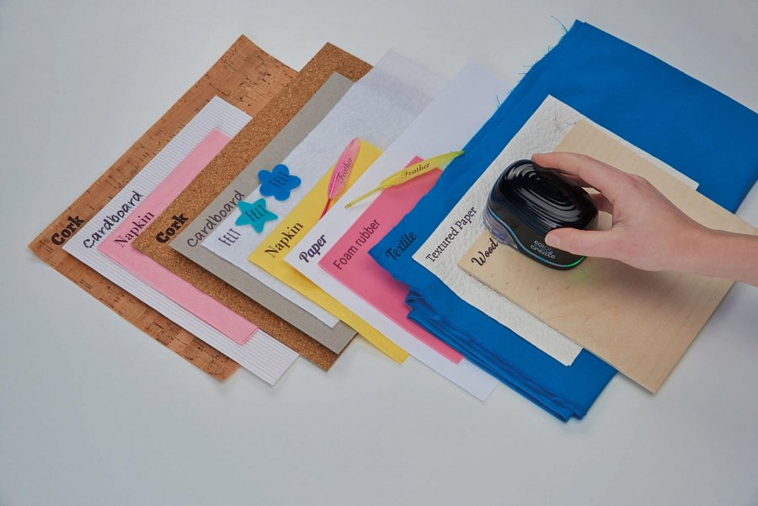
Ręczne urządzenia do znakowania papieru są powszechnie znane pod nazwą drukarka ręczna. Jednym z modelów tego typu urządzeń jest drukarka colop e-mark create. Jest to urządzenie ręczne, które może służyć nie tylko do znakowania papieru ale także tkanin oraz wielu innych elementów. Jest to urządzenie mobilne pozwalająca na tworzenie wielkokolorowych wydruków. Do czego możesz wykorzystać ten produkt? Między innymi do znakowania dokumentów czy torebek papierowych ale także kartonów, sklejek, tekstylii czy korków oraz kopert i dokumentów. Dzięki temu produkt ten może znaleźć szeroki zastosowanie w wielu kreatywnych biznesach
Drukarka colop e-mark create w sklepie Wycinarnia.pl
W sklepie internetowym wycinarnia.pl znajdziesz szeroki wybór asortymentu który jest przydatnym przy tworzeniu ręcznie zdobnych elementów. Drukarka colop e-mark create w zestawie z ładowarką, Cartridgem i instrukcją pierwszego uruchomienia to set, który znajdziesz w ofercie Wycinarnia. Sprawdź także inne propozycje urządzeń i nie tylko.

